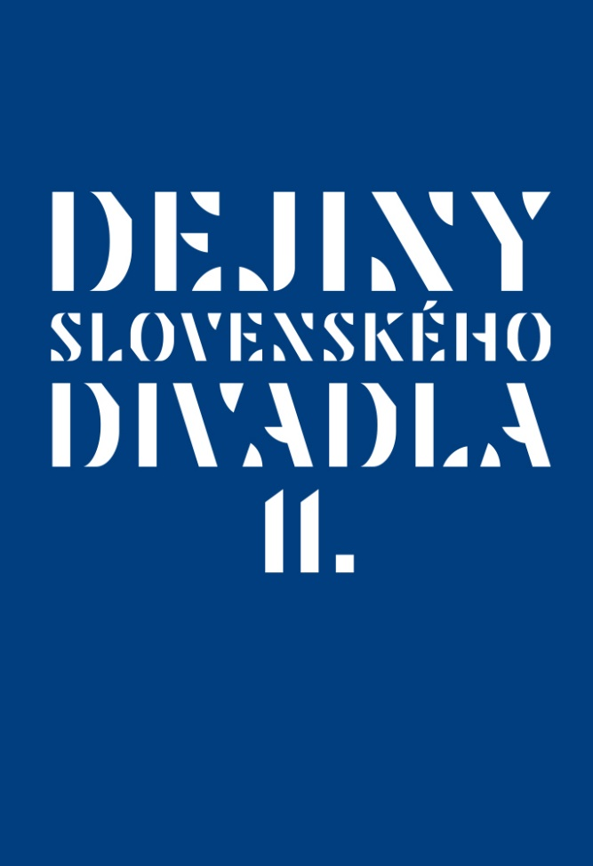
Divadelný ústav vydal očakávanú publikáciu Dejiny slovenského divadla II. (1948 – 2000)!

|Bratislava, 11. januára 2021| - Pod vedením Vladimíra Štefka vydal Divadelný ústav druhý zväzok Dejín slovenského divadla. Pod knihu sa podpísala plejáda najvýznamnejších slovenských teatrológov ako autorov a ako odborných recenzentov. Rozsah 736 tlačených strán prvého zväzku a 1 200 tlačených strán druhého zväzku napovedá, že ide o monumentálne knižné dielo obsahom aj rozsahom.

Ukončením niekoľkoročnej práce kolektívu renomovaných slovenských teoretikov a historikov v oblasti divadla pod vedením Vladimíra Štefka sú dlho očakávané Dejiny slovenského divadla Divadelného ústavu.

Prvý zväzok, Dejiny slovenského divadla I. (Divadelný ústav, 2018), poskytuje koncentrovaný a prehľadný obraz o vývinových tendenciách slovenskej divadelnej tvorby na profesionálnych javiskách do roku 1948, zachytený na primerane charakterizovanom spoločenskom pozadí a v dejinných súvislostiach.

Druhý zväzok Dejiny slovenského divadla II., sa venuje slovenskej divadelnej kultúre v rokoch 1948 – 2000. Jednotlivé odborné texty sa sústredia na kratšie etapy vývinu a na jednotlivé divadelné druhy – činohru, operu, operetu, muzikál, tanec, bábkové divadlo. Autori v prehľadne vytvorených štúdiách podávajú plastický obraz slovenského divadla prostredníctvom analýzy významných osobností divadla v kontexte jednotlivých divadiel, zároveň reflektujú aj tvorbu dramatikov, hudobných skladateľov, režisérov, scénických a kostýmových výtvarníkov a interpretačných umelcov, z ktorých mnohí preslávili našu krajinu v zahraničí. Súčasťou publikácie je aj štúdia o vývine slovenskej teatrológie v danom období.

Dejiny slovenského divadla II. majú ambíciu byť komplexným a syntetizujúcim pohľadom na vývoj slovenského divadla po druhej svetovej vojne s rešpektovaním historických predelových momentov vo vývoji našej spoločnosti (udalosti rokov 1948, 1968, 1989 a ich vplyv na celkovú politickú, spoločenskú a kultúrnu atmosféru).
Publikácia je určená pre milovníkov divadla, tvorcov i kultúrnu verejnosť, ktorá sa zaujíma o divadelné umenie v celom jeho spektre. A symbolicky popiera prirodzenú efemérnosť divadla, pretože ho zachytáva, v knižnej podobe, aj pre ďalšie generácie.

Dejiny slovenského divadla II.
Edícia Slovenské divadlo
2020

Autor koncepcie a odborný garant: prof. PhDr. Vladimír Štefko, CSc.
Vedecká redaktorka: PhDr. Vlasta Jaksicsová, PhD.
Recenzenti: PhDr. Jaroslav Blaho, Mgr. Jaroslava Čajková, Mgr. art. Lenka Dzadíková, ArtD., doc. Mgr. art. Marcela Grecmanová, Mgr. Peter Himič, PhD., doc. Mgr. art. Dagmar Hubová, Mgr. Miroslava Kovářová, ArtD., Mgr. art. Ivica Liszkayová, PhD., doc. Zdenka Pašuthová, ArtD., PhDr. Viera Polakovičová, PhD., PhDr. Miron Pukan, PhD., prof. PhDr. Marta Součková, PhD., PhDr. Terézia Ursínyová

Autori a štúdie:

ČINOHRA
Činohra 1948 – 1956
(Dária Fojtíková Fehérová)
Činohra 1956 – 1971 (Karol Mišovic)
Činohra 1971 – 1989 (Martin Timko)
Činohra 1989 – 2000 (Ľubica Krénová)
Ochotnícke činoherné divadlo 1948 – 2000 (Vladimír Štefko)

OPERA
Opera 1948 – 1956 (Michaela Mojžišová)
Opera 1956 – 1971 (Vladimír Blaho)
Opera 1971 – 1989 (Pavel Unger)
Opera 1989 – 2000 (Michaela Mojžišová)

OPERETA A MUZIKÁL
Opereta a muzikál 1948 – 2000
(Stanislav Bachleda)

TANEC
Tanec 1948 – 1971 (Miklós Vojtek)
Tanec 1971 – 1989 (Peter Maťo)
Tanec 1989 – 2000 (Eva Gajdošová)
Nezávislá tanečná scéna 1989 – 2000
(Maja Hriešik)
Amatérsky tanec 1948 – 2000
(Monika Čertezni)

BÁBKOVÉ DIVADLO
Bábkové divadlo 1948 – 1971
(Vladimír Predmerský)
Bábkové divadlo 1971 – 2000
(Ida Hledíková)
Ochotnícke bábkové divadlo 1948 – 2000
(Vladimír Štefko)

DIVADLO V KRITIKE, KRITIKA V DIVADLE
Divadlo v kritike, kritika v divadle 1948 – 2000 (Soňa Šimková)

Grafický dizajn a zalomenie: Ondrej Gavalda

Vydal Divadelný ústav v Bratislave v roku 2020 v edícii Slovenské divadlo.

Viac informácií o publikácii sa dozviete na webovej stránke Divadelného ústavu.

V prípade ďalších doplňujúcich otázok je vám k dispozícii:
Mgr. Eva Fačková
PR projektu Rok slovenského divadla 2020
Divadelný ústav, Jakubovo nám. 12, 813 57 Bratislava
Tel. +421 2 2048 7106
Mobil: +421 918 838 761
E-mail: eva.fackova@theatre.sk
Web: www.theatre.sk | www.rokdivadla.sk

